Nieuwsbrief Hersenletsel.nl Zuid Holland
December 2021

Bestuur
2021 was een bijzonder jaar. Ook voor onze patiëntenvereniging.
Bijna alle voorgenomen bijeenkomsten en activiteiten konden niet doorgaan vanwege Covid-19, wel zijn er digitale bijeenkomsten geweest.
Het bestuur is er trots op dat de tweede groep ambassadeurs gecertificeerd werd in het bijzijn van de directeur van Hersenletsel.nl. De certificering vond online plaats en dat was zeker een bijzondere ervaring. Het verheugd ons te kunnen melden dat drie ambassadeurs uit Zuid Holland de landelijke training Train de trainer heeft bijgewoond.

Het bestuur is in de afgelopen periode gestart met de voorbereidingen voor het nieuwe jaar. We zijn in gesprek om in Rotterdam Zuid, Schiedam en Den Haag nieuwe activiteiten van de grond te krijgen. Waar we kunnen, worden voorbereidingen getroffen. Voorwaarde is wel dat de situatie rondom Covid-19 verandert.
Houdt onze website in de gaten voor alle informatie over deze activiteiten: www.hersenletsel.nl/zuid-holland .
We hopen elkaar in 2022 weer te kunnen ontmoeten!
Wij wensen u fijne feestdagen en een mooie start van het nieuwe jaar.
Het bestuur, Ad van Dongen

Van de redactie
De afgelopen maanden zijn voor iedereen uitdagend geweest. Ook voor ons! Het is daarom alweer enige tijd geleden dat u een nieuwsbrief van ons heeft ontvangen. Door de steeds wisselende maatregelen is onze flexibiliteit aardig op de proef gesteld. We hebben, niet als iedereen natuurlijk, moeten roeien met de riemen die we hadden. Veel fysieke bijeenkomsten zijn verplaatst, uitgesteld of afgelast. Maar toch hebben we wel het een en ander kunnen organiseren.
Zo is er in Schiedam, met veel succes, een prikkel arm bioscoop bezoek geweest. Is de theatergroep ‘Hersenkronkels, theater door mensen met NAH’ in Rotterdam van start gegaan en zijn er een aantal druk bezochte (digitale) informatie bijeenkomsten geweest, onder meer in Delft, Leiden en Gouda. Ook hebben we een leuk uitje kunnen aanbieden voor onze vrijwilligers en ambassadeurs, een boottocht over de Kagerplassen.
Op dit moment liggen vrijwel alle bijeenkomsten stil. Dit heeft minder met de lockdown tot 14 januari te maken, dan wel met het simpele feit dat we ons aan het eind van het jaar bevinden. Veel instellingen en organisaties zijn aan het afsluiten en plannen aan het maken of bijstellen voor het komend jaar. Dat doen wij dus ook. Zo werken we er aan om onze activiteiten nog beter onder de aandacht brengen. De nieuwsbrief krijgt een ander jasje. Er komt in 2022 een folder, om nog meer mensen bekend te maken met Hersenletsel.nl/ Zuid Holland.
‘Hersenkronkels, theater door mensen met NAH’, speelt de allereerste voorstelling: ‘Thuis begint het pas’. Ook hebben we voor de dag van de beroerte in mei leuke plannen. En worden er weer (digitale) informatiebijeenkomsten gehouden waar lotgenoten en naasten elkaar kunnen ontmoeten en het mogelijk is om ervaringen uit te wisselen.

Facebook en Instagram
Via social media houden wij onze leden op de hoogte van wat er speelt. Van activiteiten tot ervaringsverhalen, van nieuwe ontwikkelingen tot uitstapjes.
Graag horen wij van u wat u nog mist, of wat zou u graag willen zien op social media. Of misschien heeft u zelf wel iets waarvan u denkt: ‘dit zou ik graag willen delen’.
U kunt al uw vragen over social media, mededelingen of verhalen mailen naar:
regio-ondersteunerzh@hersenletsel.nl
Folders
In september schreven wij al dat de nieuwe folder van de ambassadeurs bij de drukker lag. Door de verschillende keuzes in afdrukken, het kostenplaatje en kleurstelling heeft het toch nog een paar maanden geduurd. Wederom ligt hij weer bij de drukker, nu om definitief gedrukt te gaan worden. Begin 2022 zullen onze ambassadeurs en vrijwilligers hem graag aan u uitdelen! Ook zijn we bezig met het maken van een folder om de activiteiten van Hersenletsel.nl/ Zuid-Holland nog beter onder de aandacht te brengen.
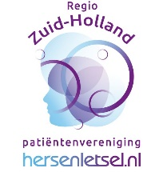
Nieuw logo en meer uniformiteit
Regio Hersenletsel.nl Zuid-Holland heeft net als alle regio’s een nieuw logo! Dit logo ziet u voortaan op onze social media, correspondentie en website.
Ook wordt er hard gewerkt aan een nieuwe lay-out voor de Nieuwsbrief. Zo krijgen wij een herkenbare en professionelere uitstraling.

NAH Lotgenoten weekend
Het lotgenotenweekend van 2021 vond plaats in Egmond aan Zee aan het strand. Het was mooi weer en de deelnemers hebben genoten. In 2022 gaan wij voor onze leden weer opzoek naar een mooie locatie om het NAH lotgenoten weekend te laten plaatsvinden. Dit weekend proberen wij zo prikkelarm te laten verlopen. Er is genoeg mogelijkheid om rust te nemen. Aan de hand van een gekozen thema gaan we met elkaar in gesprek en aan de slag.
Wilt u een keer mee of meer informatie, stuur dan een mail naar:
Monique van der Stoep, regio-ondersteunerzh@hersenletsel.nl
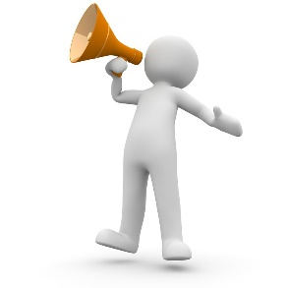
Vacatures!
Stichting Hersenletsel.nl is opzoek naar:
- Secretaris
- Coördinator van de vrijwilligers
- Kunstenaars, om de schilderclubs te begeleiden
Kijk voor meer informatie op : https://www.hersenletsel.nl/zuid-holland
Ook zijn we altijd op zoek naar vrijwilligers en nieuwe leden!

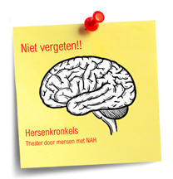
‘Hersenkronkels, theater door mensen met NAH’
Paul Raterman (ambassadeur van hersenletsel.nl en theatermaker) is in september gestart met de pilot van theatergroep ‘Hersenkronkels, theater voor mensen met NAH’.
In vijf bijeenkomsten is toegewerkt naar een presentatie voor publiek in de theaterzaal van wijkverzamelgebouw en lokaal cultuur centrum ‘Het Klooster’ aan het Afrikaanderplein in Rotterdam. Door middel van participatie theater, dat is een werkvorm die persoonlijke verhalen van mensen centraal stelt, is er met elkaar op een laagdrempelige manier gewerkt. Om zo het publiek meer te laten weten over het leven met hersenletsel.
De pilot was een succes! Zowel deelnemers als publiek waren enthousiast. In 2022 komt daarom de eerste voorstelling uit: ‘Thuis begint het pas’. Over wat er gebeurt nadat je revalidatie is afgerond. Laten we hopen dat de repetities snel weer van start kunnen gaan en de voorstelling gespeeld kan worden.
‘Hersenkronkels, theater door mensen met NAH’ wordt mede mogelijk gemaakt door Cultuurconcreet en Humanitas.
Digitale en fysieke lotgenotencontact en informatie bijeenkomsten

Er zijn het afgelopen jaar verschillende bijeenkomsten geweest van de verschillende regio`s, waarvan de meeste digitaal waren. Deze bijeenkomsten werden goed bezocht, het blijkt dat er ook digitaal goed kan worden voorzien in de behoefte elkaar te ontmoeten.

Schilderen
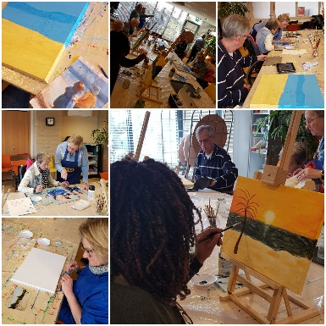
In Maassluis en Oud-Beijerland kunnen mensen met afasie terecht om te schilderen. Het schilderen gebeurt onder leiding van een kunstenaar. Schilderen is een creatieve manier om je te laten horen. Deze schilder bijeenkomsten worden gesteund door de Stichting Marlène Fritzius.
Het is verbazend wat voor mooie werken er gemaakt worden. Voor beide locaties zijn wij opzoek naar een kunstenaar die deze groep wil begeleiden.
Ben jij of ken jij een kunstenaar die affiniteit heeft met afasie en niet aangeboren hersenletsel of jij afasie en wil je eens komen kijken? Stuur een mail naar: zuidholland@hersenletsel.nl
Uitgebreide agenda en data bijeenkomsten:
Op de website www.hersenletsel.nl/zuid-holland kun je de volledige agenda voor alle activiteiten en (online) bijeenkomsten vinden.

